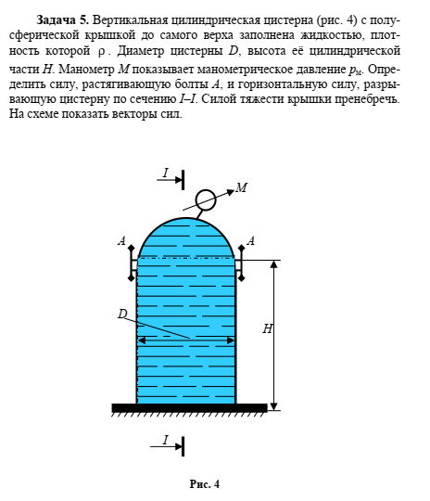
D, м | 1,80
Н, м | 3,40
рм, кПа | 0,00
, кг/м | 1130

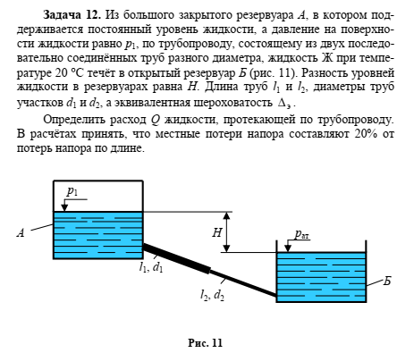
ДАНО:
Ж | Дизельное топливо
Н, м  l1, м  l2, м  d1, мм  d2, мм  р1, кПа  ∆э, мм | 5,80  8,7  7,7  70  50  37,2  0,060

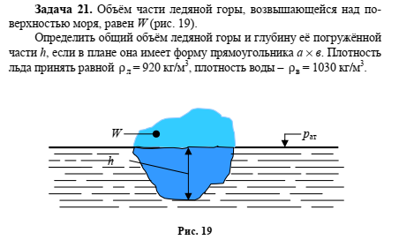
ДАНО:
W, м3  а, м  в, м | 20  5  4

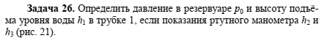
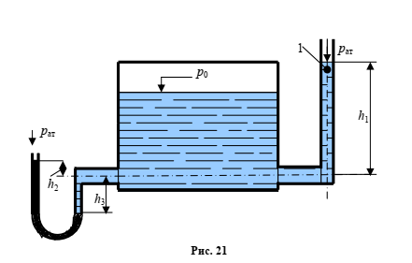

ДАНО:
h2, мм  h3, мм | 0,4  1,0

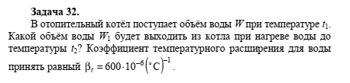
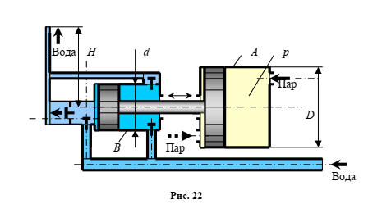

ДАНО:
W, м3  t1, °C  t2, °C | 30  80  100

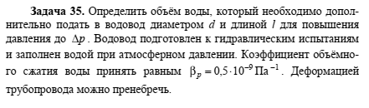
d, мм  l, км  ∆p ·10–6, Па | 100  3  6

